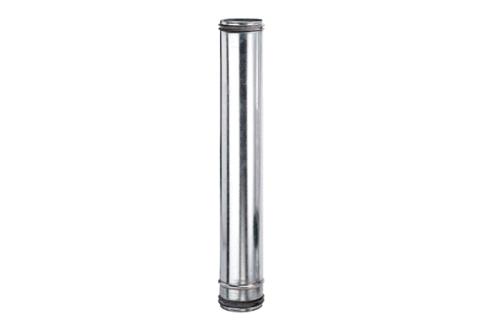Compensateur de protection incendie BA 125-0Unité de conditionnement : 1 pièceGamme: B
Numéro de référence : 0093.1020Fabricant : MAICO

